Dzień dobry,
Dziękuję za zainteresowanie naszym kiermaszem książek przeprowadzanym poprzez nasz sklep internetowy www.ksiegarnia-tuliszkow.pl. Poniżej przedstawiam szczegółowe zasady tej współpracy:
- Kod szkoły, który pozwoli na skojarzenie szkoły z zamówieniem: U.BIA.HALAS.S
- Kod ten należy wpisać w polu Dodatkowe Informacje, przed kliknięciem przycisku PODSUMOWANIE. Nie wpisujemy kodu w polu Kupon rabatowy.
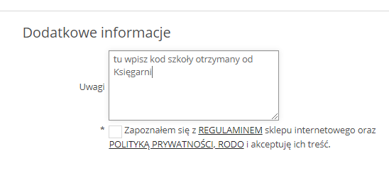
- Istnieją różne opcje realizacji zamówienia w zależności od wyboru osoby zamawiającej:
Odbiorę moje zamówienie w swojej placówce: takie zamówienie zostanie zrealizowane wraz z innymi zamówieniami z danej placówki, nie później niż w ciągu 2 tygodni od jego złożenia. W zbiorczym kartonie znajdą się mniejsze paczki opatrzone imieniem, nazwiskiem i adresem domowym konkretnego odbiorcy. Takie zamówienie (bez względu na jego wartość) jest dostarczane na koszt Księgarni – nie ma tu dodatkowych opłat związanych z przesyłką. Zbiorczy karton adresujemy na osobę kontaktową, która współpracuje z Księgarnią z ramienia szkoły. W Polu „dostawa” należy zaznaczyć opcję „odbiór osobisty w siedzibie firmy”. Po przejściu do danych adresowych należy zaznaczyć opcję „inny adres wysyłki” i wpisać tam własne imię i nazwisko oraz adres szkoły.
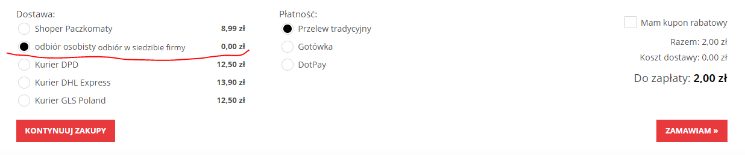

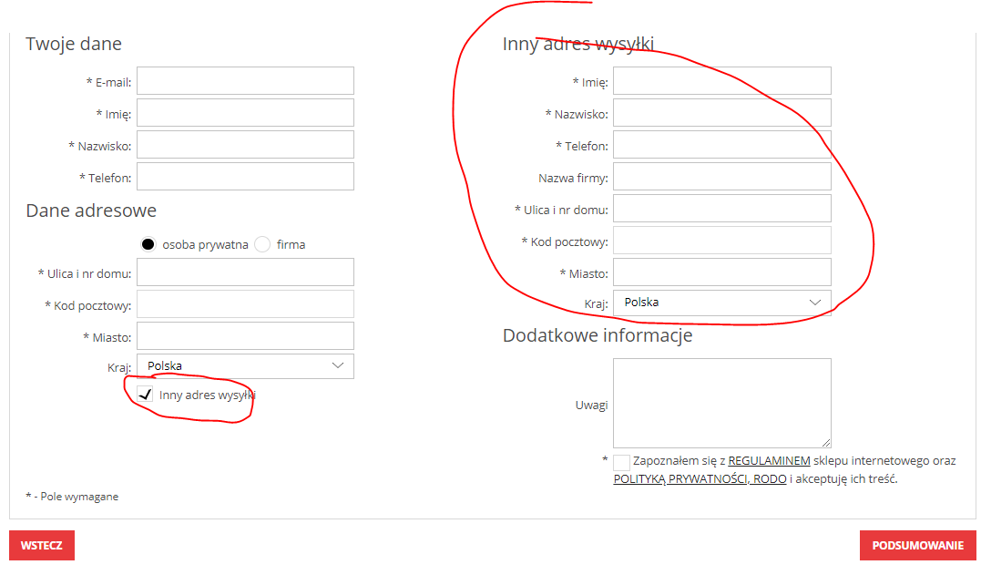

Chcę otrzymać zamówienie bezpośrednio do domu prywatnego: w zależności od wybranych towarów realizacja zamówienia trwać będzie 3 dni (dla towarów ze statusem „dostępne”) lub 5 dni roboczych (dla towarów ze statusem „na zamówienie”. Jeśli zamówienie zostanie złożone na kwotę większą niż 100 zł, wówczas system nie doliczy dodatkowej opłaty za przesyłkę. W przypadku mniejszych zamówień zostanie doliczona opłata za dostawę – w takim przypadku polecamy skorzystanie z opcji odebrania zamówienia w placówce, gdzie dostarczamy zamówienia bezpłatnie bez względu na ich wartość.
- Gwarancja bezpieczeństwa.
- Zarówno w przypadku dostawy do szkoły, jak i dostawy do domu prywatnego, Księgarnia dokłada wszelkich starań, aby zachowane zostały najwyższe standardy bezpieczeństwa podczas realizacji zamówień. Według najnowszych wyników badań koronawirus jest obecny na okładkach książek do 72 godzin (3 doby), a na papierze i kartonach (do 24 godzin). Zgodnie z powszechnymi zaleceniami informujemy, że książki są pakowane w naszym magazynie z zachowaniem zasad bezpieczeństwa. Zachowujemy również kwarantannę książek przed ich wysyłką. Po otrzymaniu przesyłki można od razu otwierać paczkę: to Księgarnia dba o to, aby od momentu spakowania paczki do otrzymania jej przez odbiorcę został zachowany czas kwarantanny - 3 dni.
- Po zrealizowaniu zamówienia, przy którym został wpisany kod szkoły, nalicza się w „skarbonce” placówki kwota 15% wartości zamówienia, którą w dowolnym momencie przedstawiciel placówki w porozumieniu z dyrekcją może wykorzystać na wybrane przez siebie książki z oferty Księgarni. Wartość aktualnie zgromadzonej kwoty można sprawdzić w panelu B2B (oddzielne dane do logowania) lub kontaktując się z przedstawicielem Księgarni.

W przypadku pytań lub wątpliwości pozostajemy do Państwa dyspozycji.
Serdecznie pozdrawiam

